О «язвах русской жизни»
«Хотите знать, что такое Щедрин? Прокурор русской общественной жизни и защитник России от врагов внутренних», — писал рецензент революционно-демократической газеты «Искра» в статье «Критикам Щедрина» еще при жизни великого писателя.
И это определение, пожалуй, полнее других характеризует творческий и жизненный путь М. Е. Салтыкова-Щедрина. Сохранилось много фотографий и портретов Щедрина, запечатлевших его в разные периоды жизни, но сам он любил больше всего один портрет и считал его наиболее соответствующим содержанию всей своей деятельности. Это аллегорический портрет, написанный малоизвестным художником Д. Брызгаловым, где Щедрин изображен выходящим из леса, кишащего ядовитыми гадами и хищными зверями, одетыми в форму царских жандармов и прочих верных слуг самодержавия. Под портретом было написано:

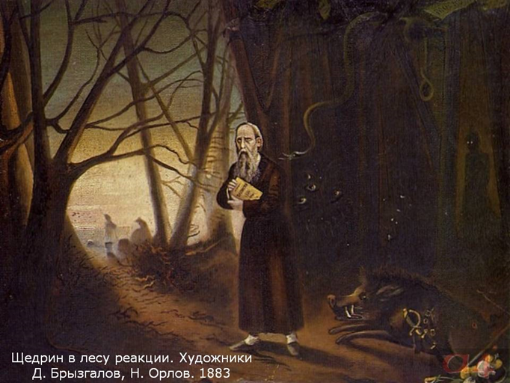

Тяжелый путь... но близок час рассвета,
И солнца блеск зарделся в небесах;
Его лучом живительным согрета,
Проснется жизнь и тьму рассеет в прах.

Аллегория художника была глубоко правдивой. Вся жизнь Щедрина — это ожесточенное, ни на минуту не утихавшее сражение за счастье и светлое будущее многострадального народа со злыми силами самодержавной России. Великий сатирик имел полное право заявить в конце своей жизни, что он «погибает на службе обществу».
Н. Чернышевский назвал произведения Салтыкова-Щедрина «благородными и превосходными», а ее автора - писателем «скорбным и негодующим». «Никто, - писал он, - ...не карал наших общественных пороков словом, более горьким, не выставлял перед нами наших общественных язв с большею беспощадностью».
Несмотря на то, что писал он почти два века назад, его мысли настолько точно характеризуют современный нам мир, что кажется, будто писатель просто заглянул в будущее и очень точно его описал:
«Российская власть должна держать свой народ в состоянии постоянного изумления».
«Чего-то хотелось: не то конституции, не то севрюжины с хреном, не то кого-нибудь ободрать».
«Нет, видно, есть в божьем мире уголки, где все времена – переходные».
«Самые плохие законы — в России, но этот недостаток компенсируется тем, что их никто не выполняет».
Щедрина надо читать! Творчество М. Е. Салтыкова-Щедрина своей актуальностью близко каждому современному человеку. В фонде нашей библиотеки имеются не только произведения Салтыкова-Щедрина, но и литература для изучения творчества писателя.

Рекомендованная литература:

- Базанова В.И.«Сказки» М. Е.Салтыкова-Щедрина / В. И. Базанова. – Ленинград: Художественная литература, 1966. - 103с.
- Борщевский С.С. Щедрин и Достоевский. История их идейной борьбы / С.С. Борщевский.– Москва: Гослитиздат, 1956 - 392с.
- Бушмин А.С. Салтыков-Щедрин: искусство сатиры / А.С. Бушмин. Москва: Современник, 1976. - 253с.
- Бушмин А.С. Сатира Салтыкова-Щедрина: биография отдельного лица / А. С. Бушмин; Акад. наук СССР, институт русской литературы (Пушкинский дом). – Москва; Ленинград: Издательство Академии наук СССР, 1959. - 644с.
- Бушмин А.С. Сказки Салтыкова-Щедрина: [монография] / А. Бушмин. - Изд. 2-е, дораб. - Ленинград: Художественная литература, 1976. - 275с.
- Бушмин А.С. Эволюция сатиры Салтыкова-Шедрина / А.С. Бушмин. – Ленинград: Наука, Ленинградское отделение, 1984. - 342с.
- Гершензон М. М.Е. Салтыков-Щедрин [Биографический очерк] / М.Гершензон, Л. Коган - Москва; Ленинград: Детиздат ЦК ВЛКСМ, 1939. - 63с.
- Горячкина М. С. Сатира Салтыкова-Щедрина / М. С. Горячкина. – Москва: Просвещение, 1965. - 236с.
- Дмитренко С. Салтыков (Щедрин): Биографическая повесть: к 195-летию со дня рождения Салтыкова-Щедрина. / С. Дмитренко // Москва. - 2020. - №12. - С. 176-200.
- Ефимов А.И. Язык сатиры Салтыкова-Щедрина / А.И Ефимов. – Москва: Издательство Московского университета, 1953- 496с.
- Жук А. Сатирический роман М.Е. Салтыкова-Щедрина «Современная идиллия» / А. Жук.– Саратов: Издательство Саратовского университета, 1958.-136с.
- Добровольский Л. М. Библиография литературы о М. Е. Салтыкове-Щедрине: 1848-1917 / Л.М. Добровольский, Акад. наук СССР. Институт русской литературы (Пушкинский дом). - Москва: издательство Академии наук СССР, [Ленинградское отделение], 1961. - 431с.
- Записки отдела рукописей / Редактор Н.Л. Мещеряков. - Москва: Соцэкгиз. Вып.6: Н.А.Некрасов, Н.Г. Чернышевский, М.Е. Салтыков-Щедрин. - 1940. - 96с.
- Кирпотин В. К. М.Е. Салтыков-Щедрин: литературно-критический очерк / В.К. Кирпотин. – Москва: Советский писатель, 1939. - 286с.
- Кочетова Н.С. Провинция в творчестве Салтыкова-Щедрина / Н.С. Кочетова.– Рязань, 1975. - 159с.
- Турков А. М. Салтыков - Щедрин: литературная критика / А. М. Турков. - 2-е изд., испр. и доп. - Москва: Молодая гвардия, 1965. - 368с. (Жизнь замечательных людей)
- Тюнькин К. И. М.Е. Салтыков-Щедрин в жизни и творчестве: учебное пособие для школ, гимназий, лицеев и колледжей / К.И. Тюнькин. - Изд-е 2-ое. – Москва: Русское слово, 2003. - 96с.
- М. Е. Салтыков- Щедрин в воспоминаниях современников: в 2-х томах / под общей редакцией В. В. Григоренко и др. – Москва: Художественная литература. - (Серия литературных мемуаров).
- Макарян А. М. О сатире: научное издание / А. М. Макарян; перевод с армянского М. Я. Малхазовой. – Москва: Советский писатель, 1967. – 273с.
- Макашин С. А. Салтыков-Щедрин на рубеже 1850-1860 годов: биография / С. А. Макашин. – Москва: Художественная литература, 1972. - 598с.
- Манешин В.С. Общественно-политические взгляды М.Е. Салтыкова-Щедрина. – Харьков: Книжное издательство, 1960.- 230с.
- Николаев Д. П. Сатира Щедрина и реалистический гротеск / Д.П. Николаев. – Москва: Художественная литература, 1977.- 358с.
- Николаев Д.П. Смех Щедрина: очерки сатирической поэтики / Д.П. Николаев. – Москва: Советский писатель, 1988. - 399с.
- Ольмински М. С. Щедринский словарь / Под редакцией М.М. Эссен, П.Н. Лепешинского. - Москва: Художественная литература, 1937. - 762с.
- Покусаев Е.И. М.Е. Салтыков-Щедрин. Биография: пособие для учащихся / Е.И. Покусаев, В.В. Прозоров. – Ленинград: Просвещение, Ленинградское отделение, 1969. - 166с.
- Покусаев Е. И. Революционная сатира Салтыкова-Щедрина / Е. И. Покусаев. – Москва: Государственное издательство художественной литературы, 1963. - 470с.
- Прозоров В.В. Салтыков-Щедрин: книга для учителя / В. В. Прозоров. - Москва: Просвещение, 1988. - 173с.
- Публицисты «Современника»: сборник / составитель, автор вступительной статьи, автор примечаний Н. И. Якушин; художник В. Митченко. – Москва: Детская литература, 1985. - 255с.
- Политыко Д.А. Великий русский писатель- сатирик М.Е. Салтыков-Щедрин / Д.А. Политыко. – Минск, 1955.- 32с.
- Салтыков-Щедрин и русская литература: монография / Академия наук СССР. Институт русской литературы (Пушкинский дом); рецензент В. А. Туниманов; ответственный редактор В. Н. Баскаков, В. В. Прозоров. - Ленинград: Наука, 1991. - 318с.
- Салтыков-Щедрин М.Е. в русской критике: сборник статей / сост. Н. В. Яковлев. - Ленинград: Учпедгиз, Ленинградское отделение, 1939. - 430с.
- Салтыков-Щедрин М. Е. К пятидесятилетию со дня смерти: статьи и материалы / М.Е. Салтыков-Щедрин. - Ленинград: Советский писатель, 1939. - 142с.
- М.Е. Салтыков-Щедрин в портретах и иллюстрациях: пособие для учителей средней школы / Составитель Э.Ф. Голлербах, В.Е. Евгеньев-Максимов. - Москва: Учпедгиз, 1939. - 186с.
- Трофимов И.Т. Революционная сатира Салтыкова-Щедрина и русская литература / И.Т. Трофимов.– Москва: Просвещение, 1967. -332с.
- Турков А.М. Салтыков - Щедрин: литературная критика / А.М. Турков. - 3-е изд., доп. – Москва: Советская Россия, 1981. - 301с.
- Турков А. М. Ваш суровый друг: повесть о М. Е. Салтыкове-Щедрине / А. М. Турков; автор предисловия Л. Лиходеев; художник С. А. Коваленков. - 4-е изд., доп. – Москва: Книга, 1988. - 318с.
- Эльсберг Я. Е. Салтыков-Щедрин: жизнь и творчество / Я. Е. Эльсберг. – Москва: Государственное издательство художественной литературы, 1953. - 629с.
- Эльсберг Я. Е. Стиль Щедрина / Я. Е.Эльсберг. – Москва: Гослитиздат, 1940. - 463 с.

Информационно-библиографический отдел

